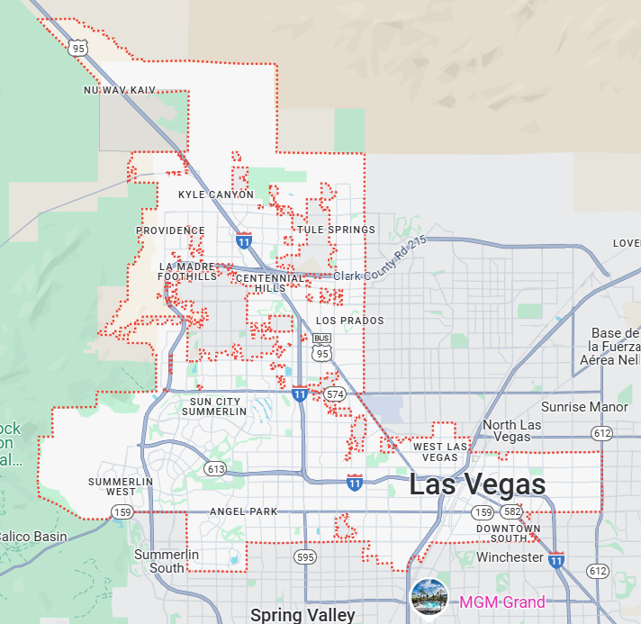Las Vegas al completo  
  
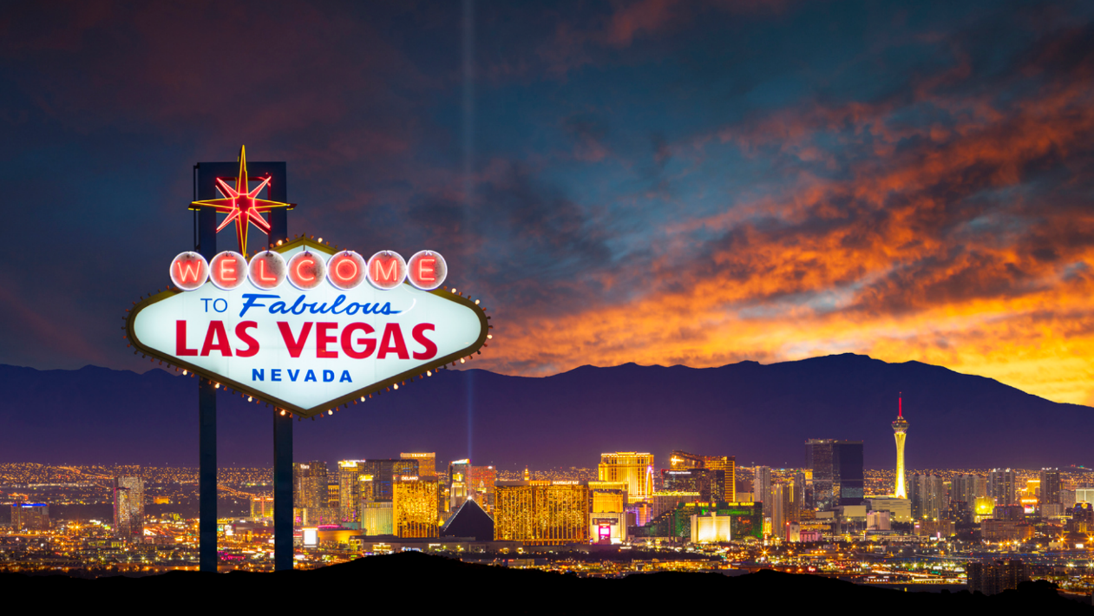

**Vigencia:**Agosto – 10 Diciembre 2025

**Sitios a visitar**

* Las Vegas

##### 

**Día 1: Llegada Las Vegas International Airport**

Llegada al Aeropuerto Las Vegas International Airport y recibimiento. A su salida de inmigración para Vuelos Internacionales uno de nuestros agentes estará esperando por ustedes con un letrero a su nombre.  El chofer le asistirá y le trasladará a su lugar de destino. Si Su vuelo es Nacional, el chofer estará esperando por ustedes en el Carrusel o área de reclamo de Equipaje y posteriormente será trasladado hacia su Hotel.

**Día 2: Tour al Gran Cañon de la Orilla Oeste Con Asseso al SkyWalk + Almuerzo**

Inicia tu recorrido cuando tu cómoda Minivan y tu Guía en español pasen por ti directamente hasta tu hotel. Al salir de Las Vega realizaremos la primera parada en la Majestuosa Presa Hoover para tomar increíbles fotos desde diferentes puntos.

Continuamos en dirección al Gran Cañón aprox. 2 hrs de camino a través de una de las carreteras más hermosas de Estados Unidos donde podrás disfrutar de paisajes y vistas únicos. Realizaremos una parada donde podrás comprar algo de desayunar si así lo deseas, ya que tendrás tu almuerzo incluido en el Gran Cañón.

Pasaremos a través del Famoso Dolan Springs, el pueblo indio más antiguo de los Estados Unidos ¡Una Maravilla!

A tu llegada al Gran Cañón ingresaremos en nuestro propio transporte donde tu guía les dará un recorrido para bajar en todos los puntos más hermosos del mismo incluyendo Guano Point, el Joshua Tree, Eagle Point, donde se encuentra el Skywalk al cual ingresaras con tu boleto incluido y donde almorzaremos en el restaurante principal del Gran Cañón con una vista ESPECTACULAR, y muchos más.

Visitarás el Hualapai Point, increíble lugar dedicado a la cultura india. Podrás admirar y conocer la historia de las tribus en su galería cultural y disfrutar de cantantes y bailarines en vivo (estos solo se presentan ciertos días) así como de la comida clásica del lugar (opcional).

Visitarás también la zona donde podrás admirar fabulosas vistas al Río del Colorado.

Finalmente abordaras de nuevo tu cómodo transporte para ir de vuelta hasta tu hotel.

**Día 3: Tour de Noche a las 7 maravillas de Las Vegas**

Iniciarás tu aventura al abordar una nuestras Minivans desde tu Hotel donde tu Guía en Español te dará la bienvenida para empezar el recorrido.

Primero visitaremos el Famoso letrero de Las Vegas, ícono de esta maravillosa ciudad donde podrás sacar la foto oficial del recuerdo.

Después procederemos a visitar la Majestuosa Esfinge del Hotel Luxor la cual es una de las Maravillas Arquitectónicas más increíbles de Las Vegas. Caminarás por debajo de la esfinge y podrás tomar fotos increíbles.

Recorreremos la Famosa Strip de Las Vegas donde tu Guía te irá proporcionando datos y anécdotas acerca de los Hoteles que iremos encontrando en nuestro camino hasta llegar al Hotel Bellagio, lugar donde pararemos para que tomes una de las mejores fotos que tomarás durante tu viaje así como para que admires el Famoso Show de las Fuentes Danzantes.

Seguiremos nuestro recorrido hacia el Hotel Wynn donde podrás admirar el Lago de los Sueños, el espectáculo de agua, música, colores y animación 3D en su famosa cascada, una de las maravillas más hermosas de Las Vegas

Continuaremos por toda la Strip hasta el famoso Downtown (Las Vegas Viejas) donde pararemos en la avenida Fremont para conocer un poco de la otra cara de Las Vegas así cómo la Pantalla más Grande del Mundo y su show de luces.

Te llevaremos también a conocer la atracción más nueva de Las Vegas, la impresionante Esfera (Sphere), podrás admirarla encendida, así como tomar fotos y videos desde los mejores ángulos.

Finalmente te llevaremos a conocer la Tienda de Souvenirs MÁS GRANDE DEL MUNDO donde podrás comprar (si así lo deseas) recuerdos para llevar a tus seres queridos en casa.

Al finalizar abordarás de nuevo tu cómodo Transporte para regresar a tu hotel.

**Tour Panoramico en Helicoptero sobre el Strip de Las Vegas**

The Strip Highlights Tour es la forma rápida y emocionante de experimentar el mundialmente famoso Strip de Las Vegas y el centro de Las Vegas desde el cielo. Vea el rayo espacial del Luxor, los rascacielos Nueva York-Nueva York, la Torre Eiffel en París, las fuentes del Bellagio y haga una curva cerrada alrededor de la estratosfera de 1000 pies de altura. Verá todos estos lugares una vez más en el camino de regreso a la terminal. Este recorrido rápido es la opción perfecta para los pasajeros con poco tiempo o para los pasajeros que viajan en helicóptero por primera vez.

Los huéspedes deben proporcionar su propio transporte a nuestra terminal de Las Vegas ubicada en 5060 Koval Lane, Las Vegas, NV.

**Día 4: Mad Apple by Cirque Du Soleil**

¡La noche más salvaje de Nueva York llega al escenario de Las Vegas! Mad Apple es un delicioso cóctel del Cirque du Soleil de acrobacias de alto vuelo, música, danza, comedia y magia que celebra la ciudad que nunca duerme.

Protagonizada por el comediante y mago Harrison Greenbaum, Mad Apple es un emocionante viaje ininterrumpido por Nueva York desde el momento en que entras al teatro. Desde la magia previa al espectáculo y las libaciones alcohólicas en el impresionante bar del escenario, hasta la banda que toca los mayores éxitos inspirados en la ciudad, Mad Apple difumina las líneas entre el circo, el entretenimiento en vivo y la cultura de la vida nocturna de Nueva York.

Adéntrate entre la multitud, sube al bar y disfruta de la noche neoyorquina de tu vida con Mad Apple. Sólo en New York-New York Las Vegas Hotel & Casino. Los invitados deben tener dieciocho (18) años de edad o más para asistir.

**Día 5:  LAS VEGAS - MÉXICO**

Este es el Final de su recorrido. A la hora indicada nos trasladaremos hacia el Aeropuerto Internacional de Las Vegas.

|  |  |  |
| --- | --- | --- |
| **Categoría** | **Hotel** | **Ciudad** |
| Turista | OYO LAS VEGAS | LAS VEGAS |

**Costo desde por persona base doble**.  
$2,040.00 usd

**Incluye**

* 5 Días de hospedaje en el hotel seleccionado
* Traslados llegada / salida
* Tour al Gran Cañon
* Tour de Noche a las 7 maravillas de Las Vegas
* Mad Apple By Cirque Du Soleil
* Tour en Helicopter sobrevolando Las Vegas Strip
* Asistencia de Viajero
* Mochila

**No incluye**

* Tickets aéreos
* Gastos personales
* Todo lo no especificado en "Incluye"